Приложение 1

**СХЕМА ГРАНИЦ РАЗМЕЩЕНИЯ ПУБЛИЧНОГО СЕРВИТУТА**

Объект: МТП- 25/10/0,4 "Чечулино-27" Л-1 ПС Чечулино (без трансформатора)

Местоположение: Новгородская область, Новгородский район, Трубичинское сельское поселение, д. Чечулино

Кадастровый квартал: 53:11:2400102

Кадастровые номера земельных участков: -

Система координат: МСК-53 (Зона 2)

Площадь сервитута: 22 кв.м

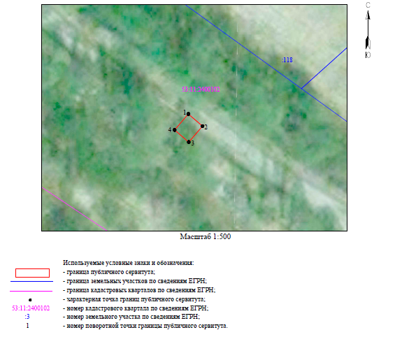

|  |  |  |  |
| --- | --- | --- | --- |
| МТП- 25/10/0,4 "Чечулино-27" Л-1 ПС Чечулино (без трансформатора) | | | |
| **Номер угла** | **X, м** | **Y, м** | **Средняя квадратическая погрешность характерной точки** |
| 1 | 590 703,08 | 2 184 792,44 | 0,1 |
| 2 | 590 700,22 | 2 184 795,77 | 0,1 |
| 3 | 590 696,46 | 2 184 792,54 | 0,1 |
| 4 | 590 699,32 | 2 184 789,21 | 0,1 |
| 1 | 590 703,08 | 2 184 792,44 | 0,1 |

Приложение 2

**СХЕМА ГРАНИЦ РАЗМЕЩЕНИЯ ПУБЛИЧНОГО СЕРВИТУТА**

Объект: СТП-63/10/0,4 "Ямно-2 " Л-5 ПС Спасская (без трансформатора)

Местоположение: Новгородская область, Новгородский район, Трубичинское сельское поселение, д. Подберезье

Кадастровый квартал: 53:11:0700503

Кадастровые номера земельных участков: -

Система координат: МСК-53 (Зона 2)

Площадь сервитута: 12 кв.м

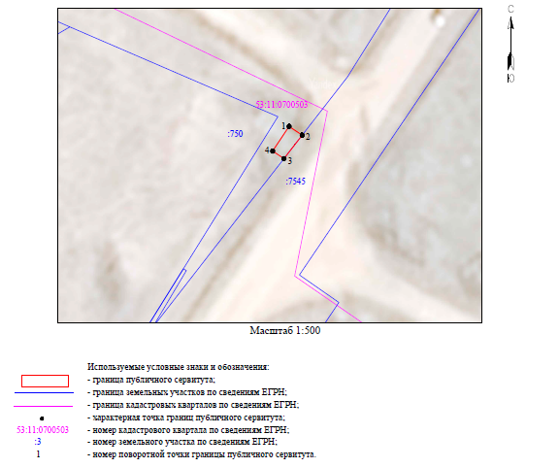

|  |  |  |  |
| --- | --- | --- | --- |
| СТП-63/10/0,4 "Ямно-2 " Л-5 ПС Спасская (без трансформатора) | | | |
| Номер угла | X, м | Y, м | Средняя квадратическая погрешность характерной точки |
| 1 | 609 809,33 | 2 198 885,05 | 0,1 |
| 2 | 609 807,85 | 2 198 887,27 | 0,1 |
| 3 | 609 803,88 | 2 198 884,17 | 0,1 |
| 4 | 609 805,16 | 2 198 882,26 | 0,1 |
| 1 | 609 809,33 | 2 198 885,05 | 0,1 |

Приложение 3

**СХЕМА ГРАНИЦ РАЗМЕЩЕНИЯ ПУБЛИЧНОГО СЕРВИТУТА**

Объект: КТП-160/10/0,4 "Чечулино-26 " Л-1 ПС Чечулино (без трансформатора)

Местоположение: Новгородская область, Новгородский район, Трубичинское сельское поселение, д. Чечулино

Кадастровый квартал: 53:11:1900213

Кадастровые номера земельных участков: 53:11:0000000:7125

Система координат: МСК-53 (Зона 2)

Площадь сервитута: 34 кв.м

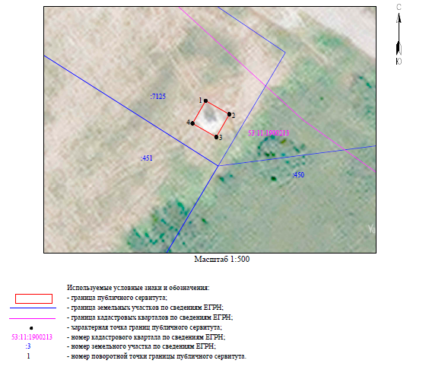

|  |  |  |  |
| --- | --- | --- | --- |
| КТП-160/10/0,4 "Чечулино-26 " Л-1 ПСЧечулино (без трансформатора) | | | |
| Номер угла | X, м | Y, м | Средняя квадратическая погрешность характерной точки |
| 1 | 590 975,06 | 2 184 317,66 | 0,1 |
| 2 | 590 972,12 | 2 184 322,78 | 0,1 |
| 3 | 590 967,20 | 2 184 319,96 | 0,1 |
| 4 | 590 970,14 | 2 184 314,83 | 0,1 |
| 1 | 590 975,06 | 2 184 317,66 | 0,1 |

Приложение 4

**СХЕМА ГРАНИЦ РАЗМЕЩЕНИЯ ПУБЛИЧНОГО СЕРВИТУТА**

Объект: ВЛИ-0,4 кВ Л-1 от МТП-«Волынь-9» (ВЛ-10кВ Л-6 ПС Савино) (от оп.№4)

Местоположение: Новгородская область, Новгородский район, Трубичинское сельское поселение, д. Котовицы

Кадастровый квартал: 53:11:1500403

Кадастровые номера земельных участков: 53:11:1500403:876

Система координат: МСК-53 (Зона 2)

Площадь сервитута: 910 кв.м

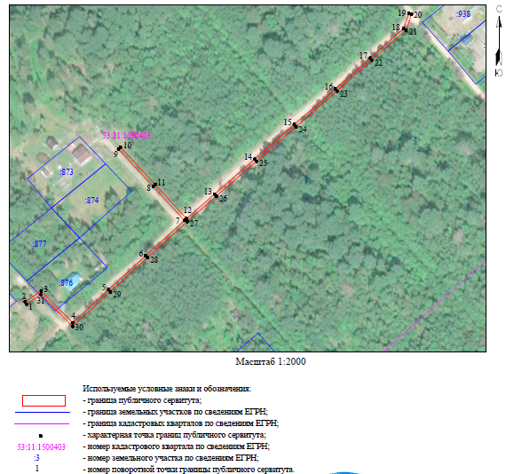

|  |  |  |  |
| --- | --- | --- | --- |
| ВЛИ-0,4 кВ Л-1 от МТП-«Волынь-9» (ВЛ-10кВ Л-6 ПС Савино) (от оп.№4) | | | |
| Номер угла | X, м | Y, м | Средняя квадратическая погрешность характерной точки |
| 1 | 587 468,69 | 2 195 482,31 | 0,1 |
| 2 | 587 470,36 | 2 195 481,20 | 0,1 |
| 3 | 587 478,25 | 2 195 493,03 | 0,1 |
| 4 | 587 454,98 | 2 195 516,12 | 0,1 |
| 5 | 587 479,14 | 2 195 542,31 | 0,1 |
| 6 | 587 504,14 | 2 195 569,49 | 0,1 |
| 7 | 587 529,85 | 2 195 597,87 | 0,1 |
| 8 | 587 554,83 | 2 195 575,10 | 0,1 |
| 9 | 587 582,10 | 2 195 549,68 | 0,1 |
| 10 | 587 583,47 | 2 195 551,14 | 0,1 |
| 11 | 587 556,19 | 2 195 576,57 | 0,1 |
| 12 | 587 531,18 | 2 195 599,36 | 0,1 |
| 13 | 587 549,27 | 2 195 620,02 | 0,1 |
| 14 | 587 574,78 | 2 195 649,38 | 0,1 |
| 15 | 587 600,01 | 2 195 678,22 | 0,1 |
| 16 | 587 626,09 | 2 195 708,34 | 0,1 |
| 17 | 587 648,70 | 2 195 733,75 | 0,1 |
| 18 | 587 670,51 | 2 195 758,43 | 0,1 |
| 19 | 587 681,58 | 2 195 762,30 | 0,1 |
| 20 | 587 680,92 | 2 195 764,18 | 0,1 |
| 21 | 587 669,36 | 2 195 760,15 | 0,1 |
| 22 | 587 647,21 | 2 195 735,08 | 0,1 |
| 23 | 587 624,58 | 2 195 709,66 | 0,1 |
| 24 | 587 598,50 | 2 195 679,53 | 0,1 |
| 25 | 587 573,27 | 2 195 650,70 | 0,1 |
| 26 | 587 547,77 | 2 195 621,33 | 0,1 |
| 27 | 587 529,03 | 2 195 599,95 | 0,1 |
| 28 | 587 502,67 | 2 195 570,84 | 0,1 |
| 29 | 587 477,66 | 2 195 543,67 | 0,1 |
| 30 | 587 452,20 | 2 195 516,05 | 0,1 |
| 31 | 587 475,67 | 2 195 492,77 | 0,1 |
| 1 | 587 468,69 | 2 195 482,31 | 0,1 |

Приложение 5

**СХЕМА ГРАНИЦ РАЗМЕЩЕНИЯ ПУБЛИЧНОГО СЕРВИТУТА**

Объект: ВЛИ-0,4 кВ Л-4 от КТП "Подберезье-1" (ВЛ-10кВ Л-4 ПС Подберезье)

Местоположение: Новгородская область, Новгородский район, Трубичинское сельское поселение, д. Подберезье

Кадастровый квартал: 53:11:1300109

Кадастровые номера земельных участков: 53:11:1300109:104; 53:11:1300109:164; 53:11:1300109:904; 53:11:1300109:989

Система координат: МСК-53 (Зона 2)

Площадь сервитута: 358 кв.м

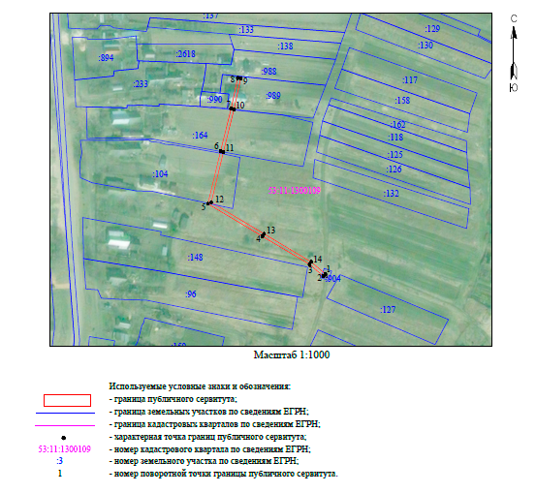

|  |  |  |  |
| --- | --- | --- | --- |
| ВЛИ-0,4 кВ Л-4 от КТП "Подберезье-1" (ВЛ-10кВ Л-4 ПС Подберезье) | | | |
| Номер угла | X, м | Y, м | Средняя квадратическая погрешность характерной точки |
| 1 | 596 587,56 | 2 187 498,56 | 0,1 |
| 2 | 596 586,04 | 2 187 497,26 | 0,1 |
| 3 | 596 594,06 | 2 187 487,83 | 0,1 |
| 4 | 596 613,06 | 2 187 455,92 | 0,1 |
| 5 | 596 635,21 | 2 187 418,86 | 0,1 |
| 6 | 596 670,81 | 2 187 427,43 | 0,1 |
| 7 | 596 699,96 | 2 187 434,65 | 0,1 |
| 8 | 596 720,66 | 2 187 439,11 | 0,1 |
| 9 | 596 720,24 | 2 187 441,07 | 0,1 |
| 10 | 596 699,51 | 2 187 436,59 | 0,1 |
| 11 | 596 670,33 | 2 187 429,37 | 0,1 |
| 12 | 596 636,17 | 2 187 421,15 | 0,1 |
| 13 | 596 614,77 | 2 187 456,95 | 0,1 |
| 14 | 596 595,70 | 2 187 489,00 | 0,1 |
| 1 | 596 587,56 | 2 187 498,56 | 0,1 |

Приложение 6

**СХЕМА ГРАНИЦ РАЗМЕЩЕНИЯ ПУБЛИЧНОГО СЕРВИТУТА**

Объект: ВЛИ-0,4 кВ Л-2 от КТП "Подберезье-1" (ВЛ-10кВ Л-4 ПС Подберезье)

Местоположение: Новгородская область, Новгородский район, Трубичинское сельское поселение, д. Подберезье

Кадастровый квартал: 53:11:1300109

Кадастровые номера земельных участков: 53:11:1300109:24; 53:11:1300109:159;

53:11:1300109:160; 53:11:1300109:164; 53:11:1300109:233; 53:11:1300109:904; 53:11:1300109:1033; 53:11:1300109:3530

Система координат: МСК-53 (Зона 2)

Площадь сервитута: 2 077 кв.м

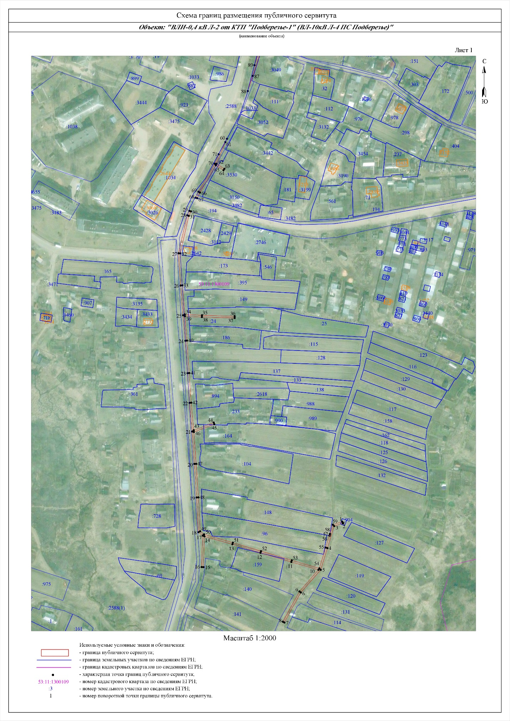

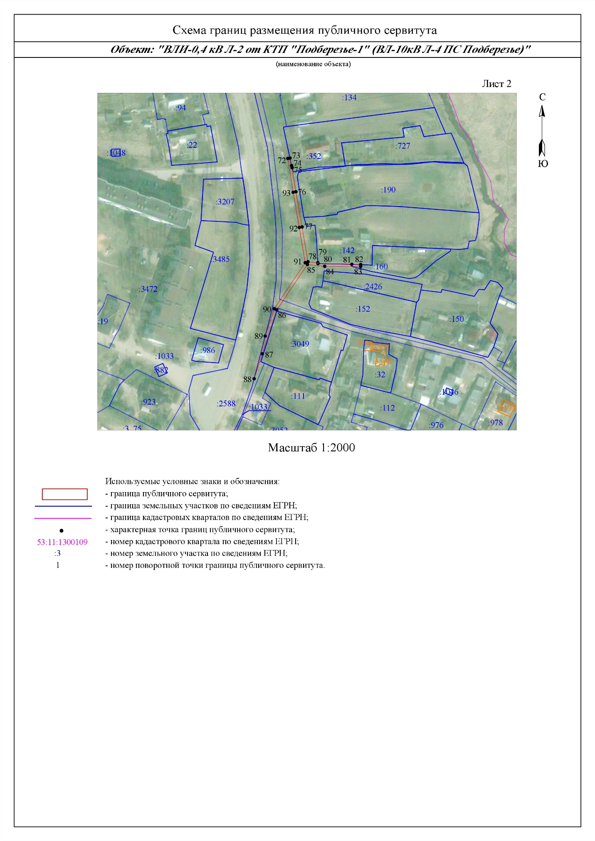

|  |  |  |  |
| --- | --- | --- | --- |
| ВЛИ-0,4 кВ Л-2 от КТП "Подберезье-1" (ВЛ-10кВ Л-4 ПС Подберезье) | | | |
| Номер угла | X, м | Y, м | Средняя квадратическая погрешность характерной точки |
| Контур 1 | | | |
| 1 | 596 587,75 | 2 187 497,60 | 0,1 |
| 2 | 596 585,85 | 2 187 498,22 | 0,1 |
| 3 | 596 582,65 | 2 187 488,32 | 0,1 |
| 4 | 596 557,04 | 2 187 480,36 | 0,1 |
| 5 | 596 531,70 | 2 187 472,63 | 0,1 |
| 6 | 596 505,29 | 2 187 449,49 | 0,1 |
| 7 | 596 470,28 | 2 187 430,30 | 0,1 |
| 8 | 596 471,24 | 2 187 428,55 | 0,1 |
| 9 | 596 506,45 | 2 187 447,84 | 0,1 |
| 10 | 596 531,67 | 2 187 469,95 | 0,1 |
| 11 | 596 540,85 | 2 187 438,39 | 0,1 |
| 12 | 596 551,59 | 2 187 402,50 | 0,1 |
| 13 | 596 561,42 | 2 187 369,79 | 0,1 |
| 14 | 596 570,76 | 2 187 337,24 | 0,1 |
| 15 | 596 534,81 | 2 187 335,94 | 0,1 |
| 16 | 596 534,88 | 2 187 333,94 | 0,1 |
| 17 | 596 571,60 | 2 187 335,27 | 0,1 |
| 18 | 596 575,54 | 2 187 330,16 | 0,1 |
| 19 | 596 616,02 | 2 187 328,18 | 0,1 |
| 20 | 596 655,11 | 2 187 325,54 | 0,1 |
| 21 | 596 692,90 | 2 187 322,91 | 0,1 |
| 22 | 596 726,31 | 2 187 319,83 | 0,1 |
| 23 | 596 760,88 | 2 187 317,45 | 0,1 |
| 24 | 596 798,72 | 2 187 314,93 | 0,1 |
| 25 | 596 828,30 | 2 187 312,32 | 0,1 |
| 26 | 596 863,05 | 2 187 309,56 | 0,1 |
| 27 | 596 900,65 | 2 187 307,05 | 0,1 |
| 28 | 596 944,90 | 2 187 317,15 | 0,1 |
| 29 | 596 950,12 | 2 187 319,64 | 0,1 |
| 30 | 596 949,46 | 2 187 321,54 | 0,1 |
| 31 | 596 944,24 | 2 187 319,05 | 0,1 |
| 32 | 596 900,49 | 2 187 309,06 | 0,1 |
| 33 | 596 863,19 | 2 187 311,55 | 0,1 |
| 34 | 596 829,33 | 2 187 314,25 | 0,1 |
| 35 | 596 828,31 | 2 187 334,35 | 0,1 |
| 36 | 596 827,24 | 2 187 372,47 | 0,1 |
| 37 | 596 825,24 | 2 187 372,42 | 0,1 |
| 38 | 596 826,31 | 2 187 334,27 | 0,1 |
| 39 | 596 827,32 | 2 187 314,41 | 0,1 |
| 40 | 596 798,88 | 2 187 316,92 | 0,1 |
| 41 | 596 761,02 | 2 187 319,45 | 0,1 |
| 42 | 596 726,47 | 2 187 321,82 | 0,1 |
| 43 | 596 694,39 | 2 187 324,78 | 0,1 |
| 44 | 596 703,34 | 2 187 347,95 | 0,1 |
| 45 | 596 701,47 | 2 187 348,68 | 0,1 |
| 46 | 596 692,32 | 2 187 324,95 | 0,1 |
| 47 | 596 655,25 | 2 187 327,53 | 0,1 |
| 48 | 596 616,13 | 2 187 330,18 | 0,1 |
| 49 | 596 576,56 | 2 187 332,11 | 0,1 |
| 50 | 596 572,98 | 2 187 336,75 | 0,1 |
| 51 | 596 563,34 | 2 187 370,35 | 0,1 |
| 52 | 596 553,50 | 2 187 403,07 | 0,1 |
| 53 | 596 542,77 | 2 187 438,95 | 0,1 |
| 54 | 596 533,43 | 2 187 471,07 | 0,1 |
| 55 | 596 557,63 | 2 187 478,45 | 0,1 |
| 56 | 596 571,57 | 2 187 482,78 | 0,1 |
| 57 | 596 571,52 | 2 187 483,05 | 0,1 |
| 58 | 596 573,50 | 2 187 483,38 | 0,1 |
| 59 | 596 584,24 | 2 187 486,72 | 0,1 |
| 1 | 596 587,75 | 2 187 497,60 | 0,1 |
| Контур 2 | | | |
| 60 | 597 034,08 | 2 187 363,48 | 0,1 |
| 61 | 597 030,14 | 2 187 361,53 | 0,1 |
| 62 | 597 004,95 | 2 187 351,39 | 0,1 |
| 63 | 596 999,10 | 2 187 360,45 | 0,1 |
| 64 | 596 997,42 | 2 187 359,36 | 0,1 |
| 65 | 597 003,15 | 2 187 350,49 | 0,1 |
| 66 | 596 971,44 | 2 187 332,01 | 0,1 |
| 67 | 596 964,77 | 2 187 328,83 | 0,1 |
| 68 | 596 965,38 | 2 187 326,91 | 0,1 |
| 69 | 596 972,38 | 2 187 330,24 | 0,1 |
| 70 | 597 005,00 | 2 187 349,26 | 0,1 |
| 71 | 597 016,04 | 2 187 353,70 | 0,1 |
| 60 | 597 034,08 | 2 187 363,48 | 0,1 |
| Контур 3 | | | |
| 72 | 597 245,31 | 2 187 411,46 | 0,1 |
| 73 | 597 245,55 | 2 187 412,99 | 0,1 |
| 74 | 597 240,25 | 2 187 414,12 | 0,1 |
| 75 | 597 238,77 | 2 187 414,50 | 0,1 |
| 76 | 597 221,78 | 2 187 417,16 | 0,1 |
| 77 | 597 196,90 | 2 187 421,52 | 0,1 |
| 78 | 597 172,35 | 2 187 425,64 | 0,1 |
| 79 | 597 171,65 | 2 187 432,65 | 0,1 |
| 80 | 597 171,06 | 2 187 432,69 | 0,1 |
| 81 | 597 170,57 | 2 187 456,60 | 0,1 |
| 82 | 597 170,33 | 2 187 462,86 | 0,1 |
| 83 | 597 169,04 | 2 187 462,86 | 0,1 |
| 84 | 597 169,15 | 2 187 437,46 | 0,1 |
| 85 | 597 170,38 | 2 187 425,28 | 0,1 |
| 86 | 597 138,30 | 2 187 403,69 | 0,1 |
| 87 | 597 107,33 | 2 187 393,48 | 0,1 |
| 88 | 597 089,69 | 2 187 387,68 | 0,1 |
| 89 | 597 119,83 | 2 187 395,49 | 0,1 |
| 90 | 597 139,19 | 2 187 401,88 | 0,1 |
| 91 | 597 171,66 | 2 187 423,73 | 0,1 |
| 92 | 597 196,56 | 2 187 419,54 | 0,1 |
| 93 | 597 221,45 | 2 187 415,19 | 0,1 |
| 72 | 597 245,31 | 2 187 411,46 | 0,1 |

Приложение 7

**СХЕМА ГРАНИЦ РАЗМЕЩЕНИЯ ПУБЛИЧНОГО СЕРВИТУТА**

Объект: ВЛИ-0,4 кВ Л-1 от МТП "Чечулино-27" (ВЛ-10кВ Л-1 ПС Чечулино)

Местоположение: Новгородская область, Новгородский район, Трубичинское сельское поселение, д. Чечулино

Кадастровый квартал: 53:11:2400102

Кадастровые номера земельных участков: -

Система координат: МСК-53 (Зона 2)

Площадь сервитута: 63 кв.м

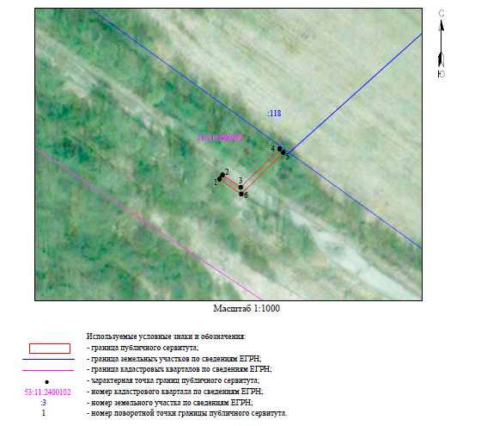

|  |  |  |  |
| --- | --- | --- | --- |
| ВЛИ-0,4 кВ Л-1 от МТП "Чечулино-27" (ВЛ-10кВ Л-1 ПС Чечулино) | | | |
| Номер угла | X, м | Y, м | Средняя квадратическая погрешность характерной точки |
| 1 | 590 698,82 | 2 184 792,08 | 0,1 |
| 2 | 590 700,47 | 2 184 793,21 | 0,1 |
| 3 | 590 695,64 | 2 184 800,24 | 0,1 |
| 4 | 590 710,51 | 2 184 815,32 | 0,1 |
| 5 | 590 709,08 | 2 184 816,73 | 0,1 |
| 6 | 590 693,06 | 2 184 800,47 | 0,1 |
| 1 | 590 698,82 | 2 184 792,08 | 0,1 |

Приложение 8

**СХЕМА ГРАНИЦ РАЗМЕЩЕНИЯ ПУБЛИЧНОГО СЕРВИТУТА**

Объект: ВЛИ-0,4 кВ Л-1 от КТП "Захарьино-11" (от опоры №10 )

Местоположение: Новгородская область, Новгородский район, Трубичинское сельское поселение, д. Захарьино

Кадастровый квартал: 53:11:0700401; 53:11:0700402

Кадастровые номера земельных участков: 53:11:0700402:1234; 53:11:0700402:1244

Система координат: МСК-53 (Зона 2)

Площадь сервитута: 374 кв.м

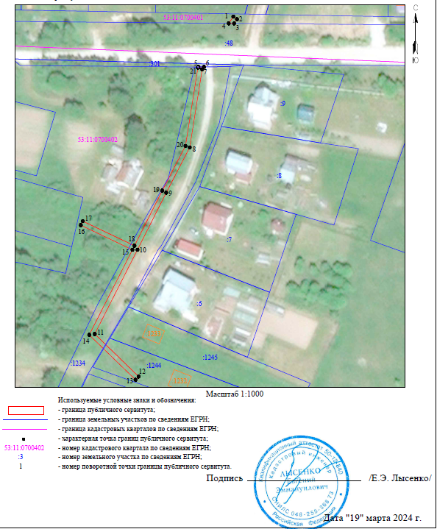

|  |  |  |  |
| --- | --- | --- | --- |
| ВЛИ-0,4 кВ Л-1 от КТП "Захарьино-11" (от опоры №10 ) | | | |
| Номер угла | X, м | Y, м | Средняя квадратическая погрешность характерной точки |
| Контур 1 | | | |
| 1 | 608 354,54 | 2 197 673,74 | 0,1 |
| 2 | 608 353,40 | 2 197 675,39 | 0,1 |
| 3 | 608 351,52 | 2 197 674,08 | 0,1 |
| 4 | 608 351,54 | 2 197 671,66 | 0,1 |
| 1 | 608 354,54 | 2 197 673,74 | 0,1 |
| Контур 2 | | | |
| 5 | 608 332,08 | 2 197 658,13 | 0,1 |
| 6 | 608 332,10 | 2 197 660,58 | 0,1 |
| 7 | 608 330,97 | 2 197 659,80 | 0,1 |
| 8 | 608 296,12 | 2 197 654,26 | 0,1 |
| 9 | 608 275,86 | 2 197 643,73 | 0,1 |
| 10 | 608 250,36 | 2 197 630,88 | 0,1 |
| 11 | 608 212,70 | 2 197 611,77 | 0,1 |
| 12 | 608 193,66 | 2 197 631,39 | 0,1 |
| 13 | 608 192,23 | 2 197 630,00 | 0,1 |
| 14 | 608 212,30 | 2 197 609,32 | 0,1 |
| 15 | 608 250,34 | 2 197 628,63 | 0,1 |
| 16 | 608 261,33 | 2 197 605,56 | 0,1 |
| 17 | 608 263,14 | 2 197 606,42 | 0,1 |
| 18 | 608 252,13 | 2 197 629,54 | 0,1 |
| 19 | 608 276,77 | 2 197 641,95 | 0,1 |
| 20 | 608 296,75 | 2 197 652,34 | 0,1 |
| 21 | 608 331,74 | 2 197 657,90 | 0,1 |
| 5 | 608 332,08 | 2 197 658,13 | 0,1 |

Приложение 9

**СХЕМА ГРАНИЦ РАЗМЕЩЕНИЯ ПУБЛИЧНОГО СЕРВИТУТА**

Объект: ВЛ-0,4кВ Л-4 от КТП "Котовицы-5" (от оп.№5)

Местоположение: Новгородская область, Новгородский район, Трубичинское сельское поселение, д. Котовицы

Кадастровый квартал: 53:11:2400107

Кадастровые номера земельных участков: -

Система координат: МСК-53 (Зона 2)

Площадь сервитута: 89 кв.м

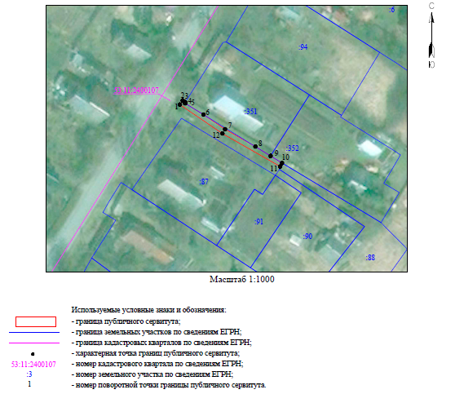

|  |  |  |  |
| --- | --- | --- | --- |
| ВЛ-0,4кВ Л-4 от КТП "Котовицы-5" (от оп.№5) | | | |
| Номер угла | X, м | Y, м | Средняя квадратическая погрешность характерной точки |
| 1 | 590 970,21 | 2 189 036,79 | 0,1 |
| 2 | 590 971,87 | 2 189 037,91 | 0,1 |
| 3 | 590 971,18 | 2 189 038,91 | 0,1 |
| 4 | 590 970,86 | 2 189 038,71 | 0,1 |
| 5 | 590 970,72 | 2 189 038,92 | 0,1 |
| 6 | 590 966,26 | 2 189 046,16 | 0,1 |
| 7 | 590 960,41 | 2 189 054,78 | 0,1 |
| 8 | 590 953,51 | 2 189 066,87 | 0,1 |
| 9 | 590 949,78 | 2 189 072,93 | 0,1 |
| 10 | 590 946,97 | 2 189 077,49 | 0,1 |
| 11 | 590 945,59 | 2 189 076,71 | 0,1 |
| 12 | 590 958,71 | 2 189 053,72 | 0,1 |
| 1 | 590 970,21 | 2 189 036,79 | 0,1 |

Приложение 10

**СХЕМА ГРАНИЦ РАЗМЕЩЕНИЯ ПУБЛИЧНОГО СЕРВИТУТА**

Объект: ВЛИ-0,4 кВ Л-1 от СТП "Ямно-2" (ВЛ-10кВ Л-5 ПС Спасская )

Местоположение: Новгородская область, Новгородский район, Трубичинское сельское поселение, д. Подберезье

Кадастровый квартал: 53:11:0700503

Кадастровые номера земельных участков: -

Система координат: МСК-53 (Зона 2)

Площадь сервитута: 7 кв.м

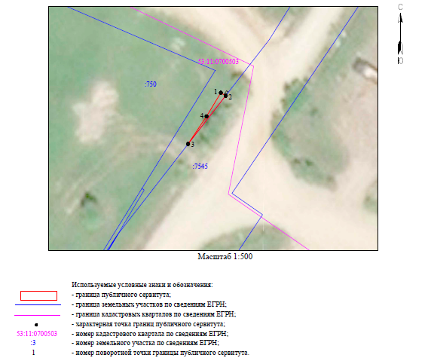

|  |  |  |  |
| --- | --- | --- | --- |
| ВЛИ-0,4 кВ Л-1 от СТП "Ямно-2" (ВЛ-10кВ Л-5 ПС Спасская ) | | | |
| Номер угла | X, м | Y, м | Средняя квадратическая погрешность характерной точки |
| 1 | 609 806,11 | 2 198 884,36 | 0,1 |
| 2 | 609 805,47 | 2 198 885,41 | 0,1 |
| 3 | 609 794,94 | 2 198 877,22 | 0,1 |
| 4 | 609 800,98 | 2 198 881,25 | 0,1 |
| 1 | 609 806,11 | 2 198 884,36 | 0,1 |

Приложение 11

**СХЕМА ГРАНИЦ РАЗМЕЩЕНИЯ ПУБЛИЧНОГО СЕРВИТУТА**

Объект: ВЛ-0,4 кВ Л-2 от КТП "Стрелка-5 (от оп.№ 9/3)

Местоположение: Новгородская область, Новгородский район, Трубичинское сельское поселение, д. Стрелка

Кадастровый квартал: 53:11:1900305

Кадастровые номера земельных участков: 53:11:0000000:6713; 53:11:1900305:392

Система координат: МСК-53 (Зона 2)

Площадь сервитута: 59 кв.м

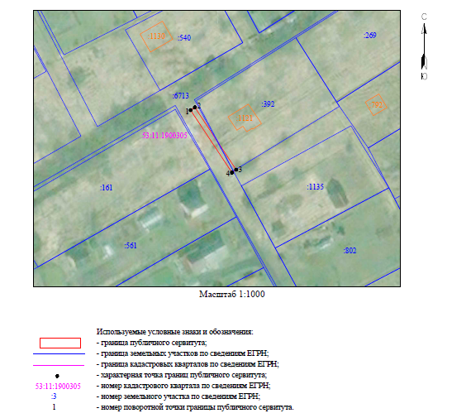

|  |  |  |  |
| --- | --- | --- | --- |
| ВЛ-0,4 кВ Л-2 от КТП "Стрелка-5 (от оп.№ 9/3) | | | |
| Номер угла | X, м | Y, м | Средняя квадратическая погрешность характерной точки |
| 1 | 585 585,46 | 2 186 060,19 | 0,1 |
| 2 | 585 586,57 | 2 186 061,86 | 0,1 |
| 3 | 585 562,09 | 2 186 078,10 | 0,1 |
| 4 | 585 560,98 | 2 186 076,44 | 0,1 |
| 1 | 585 585,46 | 2 186 060,19 | 0,1 |

Приложение 12

**СХЕМА ГРАНИЦ РАЗМЕЩЕНИЯ ПУБЛИЧНОГО СЕРВИТУТА**

Объект: ВЛИ-0,4 кВ Л-1 от КТП- «Подберезье-2» ( от опоры №4/4 )

Местоположение: Новгородская область, Новгородский район, Трубичинское сельское поселение, д. Подберезье

Кадастровый квартал: 53:11:1300109

Кадастровые номера земельных участков: -

Система координат: МСК-53 (Зона 2)

Площадь сервитута: 55 кв.м

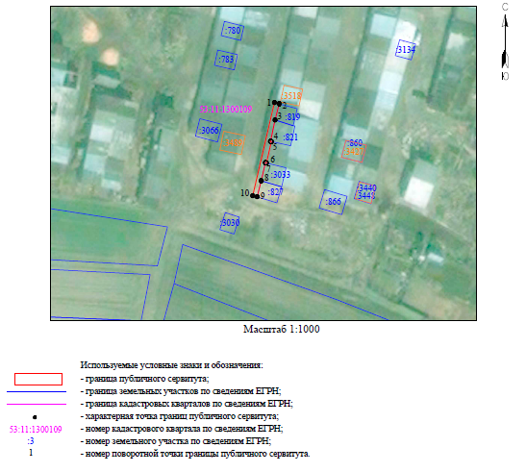

|  |  |  |  |
| --- | --- | --- | --- |
| ВЛИ-0,4 кВ Л-1 от КТП- «Подберезье-2» ( от опоры №4/4 ) | | | |
| Номер угла | X, м | Y, м | Средняя квадратическая погрешность характерной точки |
| 1 | 596 858,06 | 2 187 564,64 | 0,1 |
| 2 | 596 857,69 | 2 187 566,26 | 0,1 |
| 3 | 596 852,17 | 2 187 564,86 | 0,1 |
| 4 | 596 844,93 | 2 187 563,32 | 0,1 |
| 5 | 596 844,86 | 2 187 563,62 | 0,1 |
| 6 | 596 837,64 | 2 187 561,94 | 0,1 |
| 7 | 596 837,72 | 2 187 561,60 | 0,1 |
| 8 | 596 831,61 | 2 187 560,19 | 0,1 |
| 9 | 596 826,22 | 2 187 558,81 | 0,1 |
| 10 | 596 826,57 | 2 187 557,31 | 0,1 |
| 1 | 596 858,06 | 2 187 564,64 | 0,1 |

Приложение 13

Объект: ВЛ-10 кВ Л-5 ПС Спасская (отпайка от оп.№69/32/1 на СТП Ямно-2)

Местоположение: Новгородская область, Новгородский район, Трубичинское сельское поселение, д. Подберезье

Кадастровый квартал: 53:11:0700502; 53:11:0700503

Кадастровые номера земельных участков: 53:11:0700502:90; 53:11:0700502:216; 53:11:0700503:530; 53:11:0700503:749; 53:11:0700503:750; 53:11:0700503:766

Система координат: МСК-53 (Зона 2)

Площадь сервитута: 1 124 кв.м

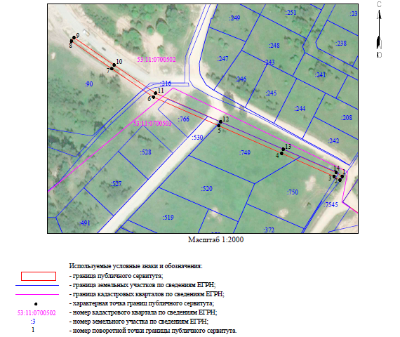

|  |  |  |  |
| --- | --- | --- | --- |
| ВЛ-10 кВ Л-5 ПС Спасская (отпайка от оп.№69/32/1 на СТП Ямно-2) | | | |
| Номер угла | X, м | Y, м | Средняя квадратическая погрешность характерной точки |
| 1 | 609 807,82 | 2 198 886,39 | 0,1 |
| 2 | 609 804,44 | 2 198 884,25 | 0,1 |
| 3 | 609 807,90 | 2 198 878,79 | 0,1 |
| 4 | 609 829,20 | 2 198 830,24 | 0,1 |
| 5 | 609 854,71 | 2 198 772,07 | 0,1 |
| 6 | 609 881,27 | 2 198 711,52 | 0,1 |
| 7 | 609 907,49 | 2 198 672,94 | 0,1 |
| 8 | 609 932,97 | 2 198 635,68 | 0,1 |
| 9 | 609 936,27 | 2 198 637,94 | 0,1 |
| 10 | 609 910,80 | 2 198 675,20 | 0,1 |
| 11 | 609 884,78 | 2 198 713,47 | 0,1 |
| 12 | 609 858,38 | 2 198 773,67 | 0,1 |
| 13 | 609 832,86 | 2 198 831,85 | 0,1 |
| 14 | 609 811,44 | 2 198 880,68 | 0,1 |
| 1 | 609 807,82 | 2 198 886,39 | 0,1 |